UNIVERSIDAD DE CIENCIAS MÉDICAS DE LA HABANA
FACULTAD DE TECNOLOGÍA DE LA SALUD

GUÍA DE ESTUDIO
ASIGNATURA: Electrónica Digital
FUNDAMENTACIÓN DE LA ASIGNATURA.

Cada día la medicina moderna depende más de la tecnología médica y a su vez dicha tecnología se hace más compleja. Si bien hace dos o tres décadas procesar, almacenar, recuperar y transportar la información en las tecnologías médicas se sustentaba básicamente en el empleo de la Electrónica Analógica, en la actualidad prácticamente todos los equipos médicos emplean de algún modo la Electrónica Digital para procesar, almacenar, recuperar y transportar la información. De ahí la necesidad de conocer el principio de funcionamiento de los elementales dispositivos digitales sobre los que se basa el funcionamiento de los que se emplean en la actualidad.

La misión de esta asignatura es que los estudiantes adquieran los conocimientos esenciales en que está basada la Electrónica Digital, a fin de crear las habilidades necesarias que le permitan su aplicación en la asignatura Electrónica Digital II y otras asignaturas que conforman el Plan de Estudios del programa de formación, como es la del currículo base: Equipos Electromédicos III y del currículo propio: Procesamiento Digital de Señales (PDS). Las formas de organización docente consisten en: Conferencias, Clases Prácticas y Prácticas de Laboratorio.
TEMA I. SISTEMAS NUMÉRICOS Y CÓDIGOS DE REPRESENTACIÓN
Objetivos:
- Enunciar el concepto de Electrónica Digital.
- Distinguir los sistemas de numeración existentes y los símbolos empleados.
- Describir la base del sistema binario, octal y hexadecimal.
- Establecer la relación entre circuito digital y el sistema numérico binario.
- Realizar la conversión entre los sistemas numéricos decimal, binario, octal y hexadecimal.
- Identificar otros códigos de representación.
Contenidos:
Electrónica Digital. Circuitos y sistemas digitales. Sistemas de numeración. Bases de los distintos sistemas numéricos. Conversión entre sistemas numéricos. Circuitos digitales y el sistema binario. Sistema binario y sistema hexadecimal. Bits y electrónica. Código BCD. Código Gray. Códigos alfanuméricos.
Indicaciones Metodológicas
Después de presentar la definición de sistema electrónico digital es conveniente identificar las diferencias más significativas con el sistema electrónico analógico, teniendo en cuenta para esto las características de las señales que ambos manejan. Para esto es imprescindible basarse en gráficos de formas de ondas y sus relaciones transferenciales.
El estudio de estos sistemas digitales debe estar estrechamente ligado con los sistemas numéricos binario y hexadecimal. El sistema binario se corresponde con los estados de trabajo de los circuitos digitales, o sea, corte y saturación donde el concepto de cero y uno lógico debe asociarse estrechamente con este modo de trabajo. Se debe lograr que el estudiante adquiera destreza en la conversión entre los sistemas numéricos en lo sucesivo fundamentalmente en la conversión decimal/binario y binario/hexadecimal.
TEMA II. ÁLGEBRA BOOLEANA Y COMPUERTAS LÓGICAS
Objetivos:
- Enunciar los conceptos de variables binarias y su estado.
- Formular los Teoremas de booleanos.
- Identificar las diferentes compuertas lógicas y su tabla de verdad.
- Explicar las características básicas de los circuitos integrados de compuertas lógicas.
- Caracterizar las distintas familias lógicas
- Establecer las diferencias en cuanto a tensiones de alimentación, retardos de propagación y otras características fundamentales de las familias lógicas más utilizadas.
Realizar búsquedas en Internet de circuitos integrados de la serie 74 para la identificación de sus terminales y principales características
Contenidos:
Constantes y variables booleanas. Operaciones del Álgebra de Boole. Teoremas Booleanos. Funciones binarias. Funciones de una sola variable. Tabla de la verdad. Funciones de dos variables binarias. Puertas lógicas. Universalidad de las compuertas NAND y NOR. Circuitos integrados (CI). Familias lógicas. Familia lógica TTL. y CMOS. Símbolos lógicos estándar IEEE/ANSI. Concepto de entrada predominante en las distintas compuertas lógicas.
Indicaciones Metodológicas
Para facilitar la comprensión posterior de los circuitos digitales prácticos y sus funciones lógicas asociadas es conveniente como punto de partida comenzar desde un sistema elemental a base de contactos tal y como se aborda en la asignatura de Electromecánica. De esta forma se propone abordar las funciones lógicas elementales (AND, OR y NOT) con circuitos eléctricos simples, compuestos por una batería, grupos de interruptores en serie, paralelos y mixtos que alimenten a una lámpara señalizador.
Cuando se aborden los distintos circuitos digitales integrados se debe hacer uso de, al menos, dos simbologías usadas internacionalmente en éstos.
Al introducir el concepto de tabla de verdad se debe enfatizar que este algoritmo será utilizado tanto en el ámbito docente de la especialidad como en el quehacer diario del técnico electrónico, el cual se enfrentará a menudo con estas tecnologías.
Se debe familiarizar al estudiante con los dos grandes grupos actuales de circuitos lógicos, como son la familia TTL y CMOS, haciendo uso de las TICs para acceder a manuales y catálogos de los mismos.

TEMA III. CIRCUITOS LÓGICOS COMBINACIONALES
Objetivos:
- Enunciar el concepto de circuito combinacional.
- Determinar las formas de onda de salida de cada una de las compuertas, dada las formas de onda de las entradas.
- Desarrollar la expresión booleana de salida de un circuito lógico combinacional.
- Identificar un circuito lógico a partir los valores de tensión de las entradas y salida.
- Caracterizar circuitos combinacionales, tales como generadores-verificadores de paridad y comparadores.
- Realizar búsquedas en Internet de circuitos integrados generadores-verificadores de paridad y comparadores para la identificación de sus terminales y principales características.
Contenidos:
Circuito combinacional. Formas de onda en compuertas lógicas. Formas canónicas. La ecuación booleana en un circuito lógico combinacional. Tabla de la verdad de un circuito digital o ecuación booleana. Generador-verificador de paridad. Bit de paridad. Paridad Par e Impar. Comparadores de magnitud. Aplicaciones.
Indicaciones Metodológicas
Este tema debe ser abordado desde la óptica de la identificación de señales y del análisis de las formas de ondas observadas en los diferentes dispositivos lógicos que garantice la defectación a partir del conocimiento del álgebra booleana. Se debe hacer énfasis en los principios de funcionamiento de los diferentes circuitos integrados.
Debe estudiarse y aplicarse en funciones lógicas de hasta 4 variables representadas en la forma canónica de suma de productos para posteriormente elaborar el circuito que responda a esa función.
TEMA IV. ARITMÉTICA DIGITAL
Objetivos:
- Definir el medio sumador y el sumador completo representándose los diagramas en bloques correspondientes.
- Definir el restador complemento A2
- Realizar digitalmente las operaciones de adición y sustracción aritméticas.
- Identificar los diferentes circuitos aritméticos.
- Realizar búsquedas en Internet de circuitos integrados, tales como unidades lógicas aritméticas para la identificación de sus terminales y principales características.
Contenidos:
Operaciones aritméticas y circuitos digitales para realizarla. Adición. Medio sumador. Sumador Completo. Sustracción. Restador complemento A1. Restador complemento A2. Circuitos aritméticos. Unidad Lógica Aritmética (ALU). Símbolos IEEE/ANSI. Detección de fallas.
Indicaciones Metodológicas
Se recomienda antes de abordar las configuraciones circuitales aritméticas, que el estudiante sea capaz de resolver sumas y restas binarias de forma elemental. Esto facilitará la comprensión de dichos circuitos.
Se debe estudiar el semisumador y el sumador completo primeramente construido a base de compuertas lógicas y posteriormente como sistemas en bloque. Esto facilita la comprensión de sistemas aritméticos de mayor complejidad como sumadores series y paralelo, así como el sustractor básico.

La tabla que se muestra a continuación representa las equivalencias entre diferentes números
expresados en los sistemas decimal, binario y hexadecimal, que son los que más usaremos.
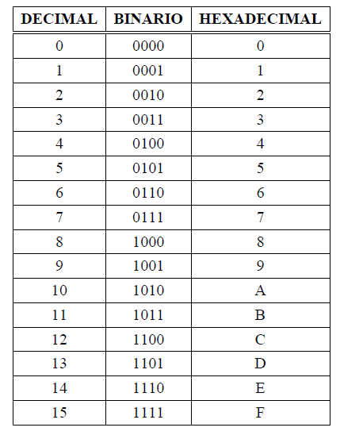

Ejercicios resueltos para autoestudio y comprobación de conocimiento.

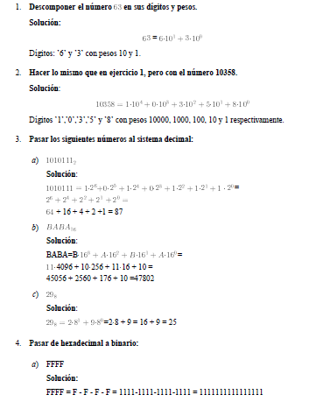

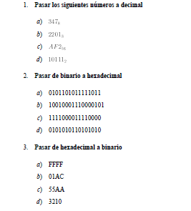

Ejercicios

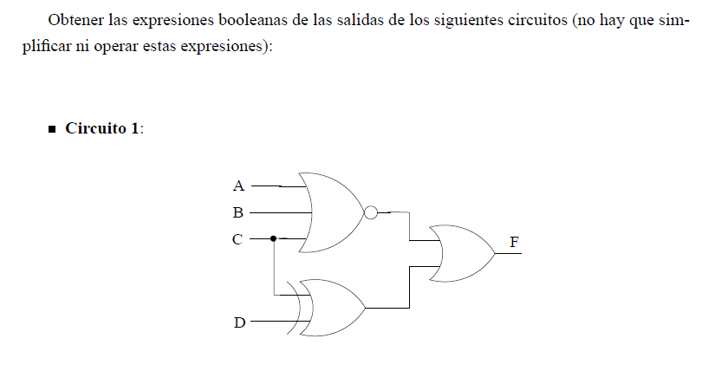

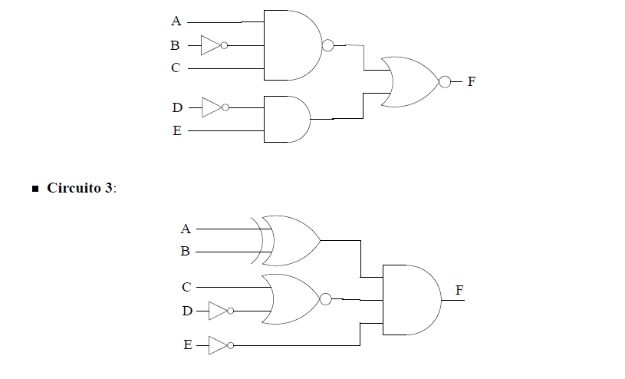
Otros ejercicios:

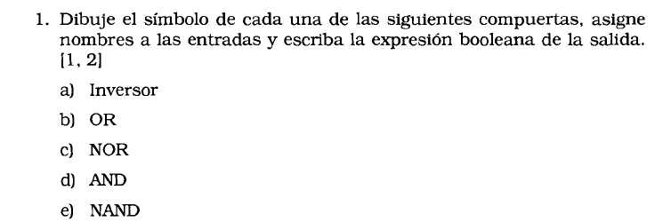

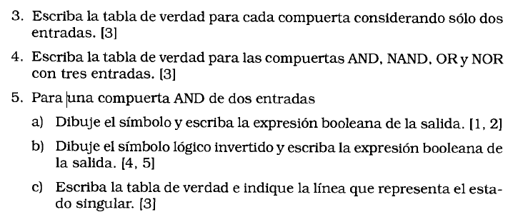

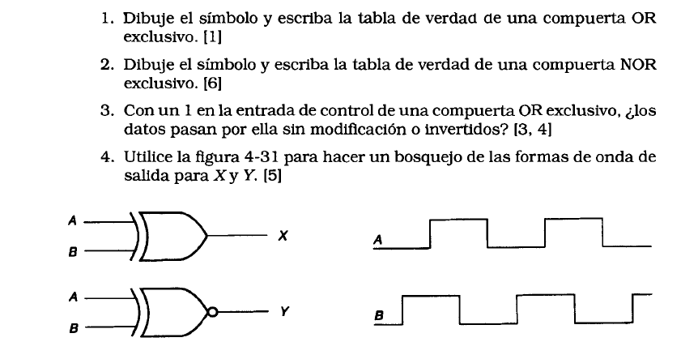

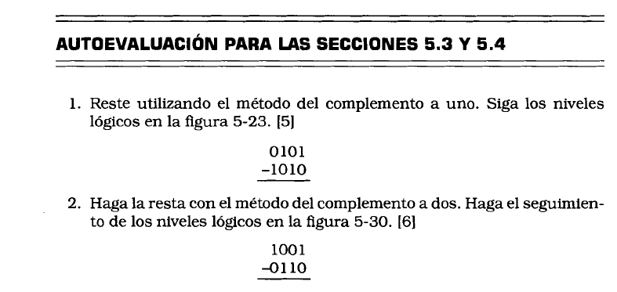

TEXTOS BÁSICOS Y OTRAS FUENTES BIBLIOGRÁFICAS
Bibliografía básica:
- González Gómez J. Circuitos y Sistemas Digitales. Apuntes de clase. Departamento de Electrónica y Comunicaciones. Facultad de Informática en la Universidad Pontificia de Salamanca en Madrid (UPSAM). 2002.
- Bignell JW, Donovan RL. Electrónica Digital. Compañía Editorial Continental, SA de CV. 1998. ISBN 968-26-1307-8.
- Martínez Díaz V. Electrónica Digital. Desarrollo de Proyectos Electrónicos Departamento de Electrónica. Institución Profesional Saleciana. (IPS). Madrid. ipsalesianam@planalfa.es.
- Millman J, Grabel A. Microelectronics. McGraw-Hill Electrical and Electronics Series. 1987.
- Tocci RJ. Sistemas Digitales. Principios y Aplicaciones. Prentice-Hall Hispanoamericana, S.A. 1993. ISBN: 968-880-219-0.
Bibliografía Complementaria:
- Tokhemna R. Fundamentos de los Microprocesadores. Ediciones Revolucionarias
- Millman J. Microelectronics. Ediciones Revolucionarias

